Муниципальное бюджетное дошкольное образовательное учреждение центр развития ребенка - детский сад №866 «Семицветик»

***Проект***

***«Дети-герои***

***Великой Отечественной воины»***

**Подготовили и провели воспитатели: Морозова Галина Владимировна**

**Белоусова Диана Вадимовна**

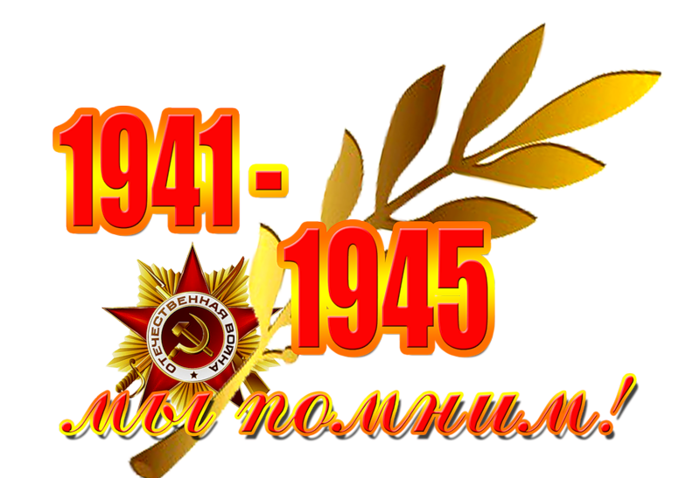

Мытищи

**Проект «Дети-герои Великой Отечественной войны»**

**Паспорт проекта**

**Вид проекта:** информационно-исследовательский.

**Продолжительность проекта:** февраль- май

**Участники проекта:** дети, родители, воспитатели.

**Образовательные области:** «Социализация», «Познание», «Чтение художественной литературы», «Художественное творчество», «Музыка», «Коммуникация», «Труд».

**Цель проекта:** Ознакомление детей с историей ВОВ, с детьми-героями ВОВ, способствовать формированию патриотических чувств.

**Задачи проекта:**

1. Расширять и систематизировать знания детей о Великой отечественной войне.2. Вызывать чувство эмпатии к ветеранам ВОВ и детям-героям ВОВ.

3. Организовывать совместную деятельность детей с родителями, воспитателями по данной теме.

4. Дать представление детям о празднике День Победы.

5. Познакомить с детьми - героями ВОВ.

**План реализации проекта:**

**I. Подготовительный этап.**

В течение первого этапа проекта:

* обогащается предметно-развивающая среда и пополняется материально-техническое обеспечение проекта;
* разрабатывается необходимая документация, план проведения мероприятий проекта;
* разрабатываются виды планирования и диагностика полученных знаний детьми;
* круглый стол с родителями «Минуты памяти».

На данном этапе изучается передовой педагогический опыт по данному направлению, проходит взаимодействие с другими социальными институтами города, производятся необходимые замеры знаний и умений детей, проводятся

различные анкетирования, открытые просмотры запланированных мероприятий, проблемные семинары для воспитателей и родителей ДОУ.

**II. Содержательный этап.**

В течение данного этапа отслеживается ход реализации проекта, в рамках которого проводятся следующие мероприятия: НОД, беседы, анкетирование, викторины, выставки рисунков и военной техники, чтение художественной литературы, разучивание стихотворений, просмотр презентаций и мультфильмов на военную тематику, праздники, посвященные защитникам отечества и дню победы.

**III.Итоговый этап:**

Дети:

* Знания о истории ВОВ;
* Естественный интерес к истории своей Родины;
* Создание рукописной книги Дети-герои ВОВ.

Воспитатели:

* Создание цикла бесед о ВОВ;
* Вовлечение семьи в образовательный процесс.
* Запись радио спектакля.

Родители:

* Активные участники образовательного процесса.

**Ожидаемые результаты:**

* Расширится представление детей о подвигах советского народа, о защитниках отечества и детях-героях Великой Отечественной войны;
* Сформируется внимательное и уважительное отношение у дошкольников к ветеранам и пожилым людям, желание оказывать им посильную помощь;
* Умение представить творческий продукт индивидуальной, коллективной деятельности;
* Повысится качество методического сопровождения, самосовершенствование профессионального мастерства, включенного в новую деятельность и введение его в практику работы детского сада;
* Повысится уровень ответственности педагогов за формирование у детей патриотических чувств, гражданской позиции;
* Повысится уровень ответственности родителей за формирование у детей патриотических чувств, гражданской позиции;
* Обогащение методов, приемов, средств и форм патриотического воспитания
* дошкольников;
* Создание материально - техн ической базы для плодотворной работы по данной теме.

**Вывод**: Таким образом, проект «**«Дети – герои Великой Отечественной Войны»** показал необходимость формирования патриотического воспитания детей и их родителей, а также актуальность систематической работы по данному разделу. Уровень умений детей составлять коллективные рассказы, создавать коллективные работы, договариваться с партнёрами, объединяться в группы значительно вырос за период проектной деятельности. Дошкольники без затруднений вступают в контакт как со взрослыми, так и со сверстниками; объединяются в группы для совместной деятельности; переживают за продукт деятельности всего коллектива. Как показала практика, метод проектов очень актуален и эффективен. Сочетание различных видов детской деятельности во

взаимодействии взрослых и детей в одном целом - проекте, закрепляет навыки воспитанников, помогает им открывать и познавать окружающую действительность гораздо быстрее и глубже. Ведь только заинтересовав каждого ребёнка конкретным творческим делом, поддерживая детскую любознательность и инициативу, можно решить любую проблему. Эффективность такого подхода заключается ещё и в том, что он даёт возможность дошкольнику самому исследовать и экспериментировать, поддерживать его любознательность и интерес к проблеме, а также применять полученные знания в той или иной деятельности.

**У войны не детское лицо!**

**Но в глаза детей смотрела смерть…**

**Не щадила маленьких бойцов,**

**Им пришлось до срока повзрослеть.**

**Ирина Савельева**

**Актуальность**

Патриотическое воспитание подрастающего поколения - одна из самых актуальных задач нашего времени. Воспитание патриотических чувств необходимо начинать с дошкольного возраста, потому что именно на данном этапе формируется личность ребенка. Перед специалистами дошкольного образования стоит задача найти наиболее верный метод приобщения ребенка к социально-значимым ценностям. Социокультурная ситуация современного общества обусловливает необходимость применять инновационные формы работы с дошкольниками. Реализуя образовательную программу, педагоги должны понимать, что любовь к Родине – высшее проявление любви ребенка к своим родителям, близким и родному городу, поэтому формировать гражданственность нужно начиная с малых, понятных детям вещей. Патриотизм необходимо прививать через любовь к истории своей семьи. В данном проекте мы обращаемся к теме Великой Отечественной войны, потому что это способствует связи поколений. Тема Великой Отечественной войны чрезвычайно актуальна в современном обществе, способствует объединению, сплочению нашего народа. День Победы близок и понятен детям дошкольного возраста, потому что реализует достаточно простую, ясную идею, известную им по сказкам, – идею противостояния добра и зла и финальной победы добра. Этот праздник развивает и укрепляет в детях чувство справедливости, помогает осознать свою национальную принадлежность, особенность истории своей страны, призывает любить Родину и близких.

**Подготовительный этап:**

* Определение проблемы, цели и задач.
* Изучение литературы, подбор материала, нахождение и установление эффективных связей с родителями.
* Подготовка цикла бесед о ВОВ.

Основной этап:

|  |  |
| --- | --- |
| Работа с родителями | 1. Информация в родительском уголке.  2.Экскурсия к монументу Славы с детьми. |
| Работа с детьми | 1. Чтение и обсуждение произведений о войне.  2. Рассматривание иллюстраций.  3. Индивидуальные беседы о войне.  5. Разучивание стихов, песен о войне.  6. Показ презентации на тему: «Дети-герои» ВОВ.  7. Создание уголка «Дети-герои» ВОВ.  8. Запись радио-спектакля.  8. Аппликация (открытка для ветеранов). |

**Заключительный этап:**

1. Выставка детского творчества .

2. Демонстрация радио спектакля

3. Выставка летописи «Дети-герои ВОВ».

4. Праздничный концерт для Ветеранов Великой Отечественной войны в клубе.

5. Подбор и оформление «Книги Памяти»

**Список используемой литературы**

1. Конвенция о правах ребенка.
2. Образовательная программа дошкольного образовательного учреждения. Антонов Ю.Е. «Как научить детей любить Родину» - Москва: АРКТИ, 2005г.
3. Голиков В.А. «Подвиг народа» - Москва: Политиздат,1980г.
4. Журнал «Справочник старшего воспитателя ДОУ» №1 – 2009г.
5. Казаков А.П. «Детям о великой победе» - Москва: ООО Издательство ГНОМ и Д, 2007г.
6. Рощин И.И. «Твердо верю в нашу победу» - Москва: Политиздат, 1989г. Скоробов В.С. «Все для фронта» - Свердловск: Средне - Уральское книжное издательство, 1985г.
7. Антонов Ю.А. «Великой Победе посвящается» / Антонов Ю.А. – М.; ТЦ Сфера, 2010. 128с. – (Библиотека воспитателя) (5).
8. Степаненкова Э.Я. «Сборник подвижных игр для детей 2-7 лет» / Степаненкова. Э.Я. — М.: МОЗАИКА-СИНТЕЗ, 2012. – 144с.
9. Тарабарина Т.И. «Оригами и развитие ребёнка» / Тарабарина Т.И. – М. «Академия развития», 1997. – 106с.
10. Торопцев А.П. «Чтобы знали и помнили» / Торопцев А.П. – М.о. «Подмосковье», 2014. – 220с.

**Приложение к проекту**

**Беседа**

**"Дети – герои Великой Отечественной войны"**

**Цель:** Способствовать уважительному отношению к истории и памяти погибших в ВОВ.

**Ход беседы:**

Ты знаешь, что была война,

Когда тебя на свете не было;

И сколько помнила страна –

Такой войны на свете не было.

Разрыв снаряда, пули свист,

Казалось, воздух весь наполнили;

И слово страшное “фашист”

Все дети в это время поняли.

Не возвратившихся с войны

В свои дома, в свои селения

Так много, что на три страны

Того хватило б населения.

«Тяжёлый грохот обрушился на землю. Вмиг погас свет. Вздрогнули стены. И сквозь оглушительный вой и рёв всё яснее и яснее прорывались раскатистые взрывы тяжёлых снарядов. И было это 22 июня 1941 года в 4 часа 15 минут по московскому времени» .

Война — сколько ужаса, страха, горя в одном этом слове. Мальчишки и девчонки 1941 года… Их никто не призывал воевать, но они считали, что должны взять на

себя равную со старшими меру ответственности. В суровые годы войны рядом со взрослыми встали дети. Школьники зарабатывали деньги в фонд обороны, выступали с концертами перед ранеными в госпиталях, собирали тёплые вещи. Тяжёлые испытания война принесла детям. Героизм и мужество проявили тысячи ребят. Многие из них отдали свою жизнь за Победу. Трудные, голодные и холодные военные годы называют военным лихими, злыми годами. Тяжело достались они всему нашему народу, но особенно тяжко пришлось маленьким детям. Многие дети остались сиротами, их отцы погибли на войне, другие потеряли родителей во время бомбежек, третьи лишились не только родных, но и отчего дома, четвертые оказались на оккупированной врагами территории, пятые — в плену у немцев. Дети — слабые, беспомощные, оказались лицом к лицу с жестокой, беспощадной, злой силой фашизма.

**Вот их имена:**

Леня Голиков, Марат Казей, Валя Котик, Зина Портнова, Вася Курков, Витя Хоменко, Шура Кобер, Володя Дубинин и многие другие.

**Леня Голиков**

Рос в деревне Лукино, на берегу реки Поло, что впадает в легендарное Ильмень-озеро. Когда его родное село захватил враг, мальчик ушел к партизанам.

Не раз он ходил в разведку, приносил важные сведения в партизанский отряд. И летели под откос вражеские поезда, машины, рушились мосты, горели вражеские склады.

Был в его жизни бой, который Леня вел один на один с фашистским генералом. Граната, брошенная мальчиком, подбила машину. Из нее выбрался гитлеровец с портфелем в руках и, отстреливаясь, бросился бежать. Леня - за ним. Почти километр преследовал он врага и, наконец, убил его. В портфеле оказались очень важные документы. Штаб партизан немедленно переправил их самолетом в Москву.

Немало было еще боев в его недолгой жизни! И ни разу не дрогнул юный герой, сражавшийся плечом к плечу со взрослыми. Он погиб под селом Острая Лука зимой 1943 года, когда особенно лютовал враг, почувствовав, что горит под ногами у него земля, что не будет ему пощады.

**Марат Казей**

В деревню, где жил Марат с мамой, Анной Александровной Казей, ворвались фашисты. Осенью Марату уже не пришлось идти в школу в пятый класс. Школьное здание фашисты превратили в свою казарму. Враг лютовал.

За связь с партизанами была схвачена Анна Александровна Казей, и вскоре Марат узнал, что маму повесили в Минске. Гневом и ненавистью к врагу наполнилось сердце мальчика. Вместе с сестрой Адой Марат Казей ушел к партизанам в Станьковский лес. Он стал разведчиком в штабе партизанской бригады. Проникал во вражеские гарнизоны и доставлял командованию ценные сведения. Используя эти данные, партизаны разработали дерзкую операцию и разгромили фашистский гарнизон в городе Дзержинске.

Марат участвовал в боях и неизменно проявлял отвагу, бесстрашие, вместе с опытными подрывниками минировал железную дорогу.

Марат погиб в бою. Сражался до последнего патрона, а когда у него осталась лишь одна граната, подпустил врагов поближе и взорвал их. и себя.

За мужество и отвагу пионер Марат Казей был удостоен звания Героя Советского Союза. В городе Минске поставлен памятник юному герою.

**Валя Котик**

Он родился 11 февраля 1930 года в селе Хмелевка Шепетовского района Хмельницкой области.

Когда в Шепетовку ворвались фашисты, Валя Котик вместе с друзьями решил бороться с врагом. Ребята собрали на месте боев оружие, которое потом партизаны на возу с сеном переправили в отряд.

Присмотревшись к мальчику, партизаны доверили Вале быть связным и разведчиком в своей подпольной организации. Он узнавал расположение вражеских постов, порядок смены караула.

Фашисты наметили карательную операцию против партизан, а Валя, выследив гитлеровского офицера, возглавлявшего карателей, убил его.

Когда в городе начались аресты, Валя вместе с мамой и братом Виктором ушел к партизанам. На его счету - шесть вражеских эшелонов, взорванных на пути к

фронту. Валя Котик погиб как герой, и Родина посмертно удостоила его званием Героя Советского Союза. Перед школой, в которой учился этот отважный пионер, поставлен ему памятник.

**Зина Портнова**

Война застала Зину Портнову в деревне Зуя, куда она приехала на каникулы.

Она участвовала в дерзких операциях против врага, в диверсиях, распространяла листовки, по заданию партизанского отряда вела разведку.

. Стоял декабрь 1943 года. Зина возвращалась с задания. В деревне Мостище ее выдал предатель. Фашисты схватили юную партизанку, пытали. Ответом врагу было молчание Зины, ее презрение и ненависть, решимость бороться до конца. Во время одного из допросов, выбрав момент, Зина схватила со стола пистолет и в упор выстрела в фашиста.

Вбежавший на выстрел офицер был также убит наповал. Зина пыталась бежать, но фашисты настигли ее.

Отважная юная пионерка была зверски замучена, но до последней минуты оставалась стойкой, мужественной, несгибаемой. И Родина посмертно отметила ее подвиг высшим своим званием - званием Героя Советского Союза.

**Вася Курков**

В шестнадцатилетнем возрасте Вася Курка выглядел моложе своих лет, был небольшого роста худеньким голубоглазым светловолосым мальчишкой. Однако, отличался упорством, настойчивостью, сообразительность, умением быстро ориентироваться на местности.

Ему, малолетнему, не доверили оружия и определили в тыловые подразделения. Он старательно выполнял все работы вплоть до заправки керосиновых ламп, а в апреле месяце 1942 года Курка узнал о зачислении его курсантом школы снайперов. Старательно он изучает винтовку.

К сентябрю 1942г. Вася Курка уничтожил 31 оккупанта, в том числе за период обороны на реке Миус – 19. Считался одним из лучших снайперов дивизии. Всего на его боевом счету было 179 уничтоженных солдат и офицеров противника, а также один сбитый самолёт-разведчик.

3 января 1945 года лейтенант Курка умер от ран, полученных в бою на Сандомирском плацдарме.

**Витя Хоменко**

Родился 12 сентября 1926 года в городе Кременчуге Полтавской области. Был активным участником партизанского подполья в Николаеве. А 1942 году вместе с Шурой Кобером перешел линию фронта и доставил ценные сведения в штаб партизанского движения, находившийся в Москве. 5 декабря 1942 года был казнен фашистами в Николаеве.

**Володя Дубинин**

Володя рос подвижным, любознательным, немного хулиганистым парнем. Любил читать, увлекался авиамоделизмом, фотографией…

Когда началась война, Никифора Дубинина призвали в армию. Евдокия Тимофеевна с Володей и его сестрой перебралась к родне, в район Старый Карантин.

Володя и другие ребята занимались не только разведкой. Во время боёв они подносили боеприпасы, оказывали помощь раненым, выполняли другие поручения командира.

Когда гитлеровцы окружили Старокарантинские каменоломни сетью минных полей, и партизаны не могли покинуть их. Выйти там, где выходил Володя, взрослые физически не могли.

И тогда Володя вызвался быть проводником у сапёров. Первый день разминирования прошёл успешно, но 4 января 1942 года около 10 утра у входа в каменоломни прогремел мощный взрыв. На мине подорвались четыре сапёра и Володя Дубинин.

Погибших сапёров и Володю похоронили в братской партизанской могиле в Молодёжном парке Керчи.

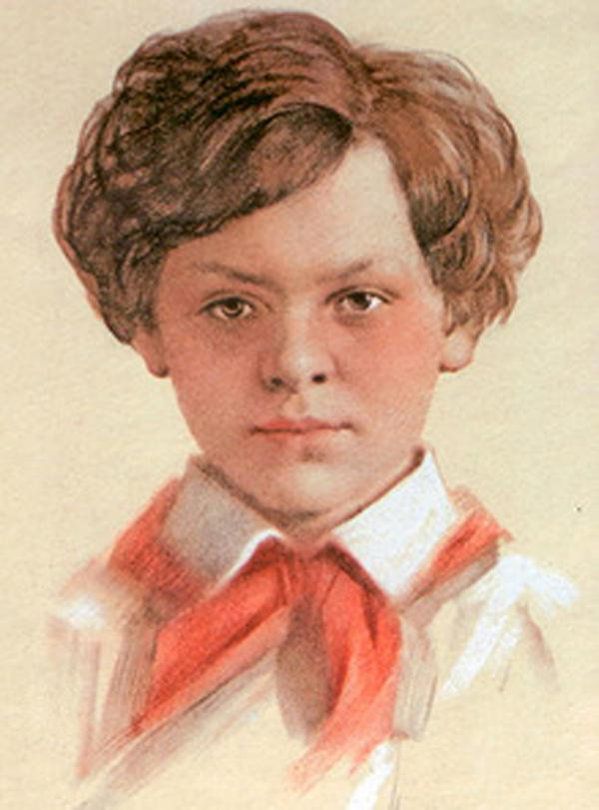

Лара Михеенко

За операцию по разведке и взрыву ж/д. моста через реку Дрисса к правительственной награде была представлена ленинградская школьница Лариса Михеенко. Но вручить своей отважной дочери награду Родина не успела... Война отрезала девочку от родного города: летом уехала она на каникулы в деревню Печенёво Псковской области, а вернуться не сумела – деревню заняли фашисты. Мечтала пионерка вырваться из гитлеровского рабства, пробраться к своим. И однажды ночью с двумя старшими подругами ушла из деревни. В штабе 6-й Калининской бригады командир майор П. В. Рындин вначале отказался принять "таких маленьких": “Ну, какие из них партизаны! Но что же много могут сделать для Родины даже совсем юные ее граждане!” Девочкам оказалось под силу то, что не удавалось сильным мужчинам. Переодевшись в лохмотья, ходила Лара по деревням, выведывая, где и как расположены орудия, расставлены часовые, какие немецкие машины движутся по большаку, что за поезда и с каким грузом приходят на станцию Пустошка. Участвовала она и в боевых операциях... Юную партизанку, выданную предателем в деревне Игнатово, фашисты расстреляли. В Указе о награждении Ларисы Михеенко орденом Отечественной войны 1 степени стоит горькое слово: "Посмертно".

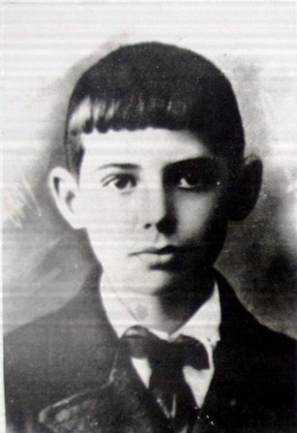

Витя Коробков

Он любил рисовать. Сидя на каменистом пляже, он ждал волну и старался запомнить её, а потом рисовал в тетрадку с загнутыми уголками. Он любил рисовать синие и зелёные крымские горы, где они играли с мальчишками. Может быть он стал бы художником. А может быть, моряком. Он был быстрый, толковый, сообразительный мальчик. Витя родился и вырос в Феодосии. Он два раза был поощрён путёвкой в пионерский лагерь “Артек”. Его родной город занял враг, но в городе действовало подполье, и Витя стал его участником. Раз Витя подобрал на улице немецкий пропуск, принёс отцу в типографию. По этому образцу были напечатаны пропуска для разведчиков. Витя гнал по улице обруч: вроде бы играл, а сам замечал танки в укрытиях, пулемёты, где и сколько разместилось немецких солдат. И всё, что узнавал, передавал партизанам. Расстрелян фашистами 9 марта 1944 года вместе с отцом. Посмертно награждён медалью “За отвагу”.

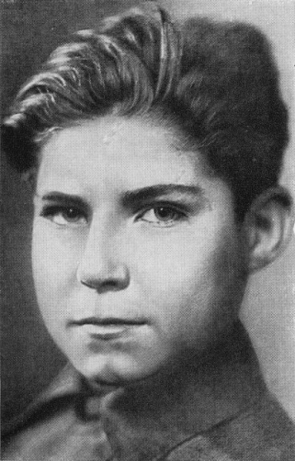

Аркадий Каманин

Он мечтал о небе, когда был ещё совсем мальчишкой. Отец Аркадия, Николай Петрович Каманин, лётчик, участвовал в спасении челюскинцев, за что получил звание Героя Советского Союза. Было отчего загореться сердцу мальчугана. Но в воздух его не пускали, говорили: подрасти. Когда началась война, он пошёл работать на авиационный завод, потом на аэродром использовался любым случаем, чтобы подняться в небо. Опытные пилоты, пусть всего на несколько минут, случалось, доверяли ему вести самолёт. Однажды вражеской пулей было разбито стекло кабины. Лётчика ослепило. Теряя сознание, он успел передать Аркадию управление, и мальчик посадил самолёт на свой аэродром. После этого Аркадию разрешили всерьёз учиться лётному делу, и вскоре он начал летать самостоятельно. Однажды с высоты юный пилот увидел наш самолёт, подбитый фашистами. Под сильнейшим миномётным огнём Аркадий приземлился, перенёс лётчика в свой самолёт, поднялся в воздух и вернулся к своим. На его груди засиял орден Красной Звезды. За участие в боях с врагом Аркадий был награждён вторым орденом Красной Звезды. К тому времени он стал уже опытным пилотом, хотя было ему пятнадцать лет. До самой победы сражался Аркадий Каманин с фашистами. Юный герой о небе мечтал и небо покорил! Прошёл всю войну. Имеет два ордена Красной Звезды и орден Красного Знамени.

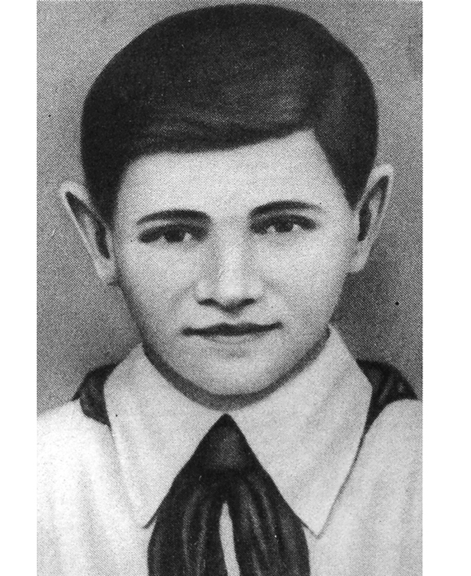

Валя Котик

Он родился 11 февраля 1930 года в селе Хмелевка Шепетовского района Хмельницкой области. Учился в школе №4 города Шепетовки, был признанным вожаком пионеров, своих ровесников. Когда в Шепетовку ворвались фашисты, Валя Котик вместе с друзьями решил бороться с врагом. Ребята собрали на месте боев оружие, которое потом партизаны на возу с сеном переправили в отряд. Присмотревшись к мальчику, партизаны доверили Вале быть связным и разведчиком в своей подпольной организации. Он узнавал расположение вражеских постов, порядок смены караула. Фашисты наметили карательную операцию против партизан, а Валя, выследив гитлеровского офицера, возглавлявшего карателей, убил его... Когда в городе начались аресты, Валя вместе с мамой и братом Виктором ушел к партизанам. Мальчик, которому только-только исполнилось четырнадцать лет, сражался плечом к плечу со взрослыми, освобождая родную землю. На его счету – шесть вражеских эшелонов, взорванных на пути к фронту. Валя Котик был награжден орденом Отечественной войны 1 степени, медалью "Партизану Отечественной войны" 2 степени. Валя Котик погиб как герой в феврале 1944 года в городе Изяславле, защищая склад боеприпасов. Родина посмертно удостоила его званием Героя Советского Союза.

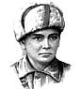

Лёня Голиков

Рос в деревне Лукино, на берегу реки Поло, что впадает в легендарное Ильмень-озеро. Когда его родное село захватил враг, мальчик ушел к партизанам. Не раз он ходил в разведку, приносил важные сведения в партизанский отряд. И летели под откос вражеские поезда, машины, рушились мосты, горели вражеские склады... Был в его жизни бой, который Леня вел один на один с фашистским генералом. Граната, брошенная мальчиком, подбила машину. Из нее выбрался гитлеровец с портфелем в руках и, отстреливаясь, бросился бежать. Леня – за ним. Почти километр преследовал он врага и, наконец, убил его. В портфеле оказались очень важные документы. Штаб партизан немедленно переправил их самолетом в Москву. Немало было еще боев в его недолгой жизни! И ни разу не дрогнул юный герой, сражавшийся плечом к плечу со взрослыми. Он погиб под селом Острая Лука зимой 1943 года, когда особенно лютовал враг, почувствовав, что горит под ногами у него земля, что не будет ему пощады... 2 апреля 1944 года был опубликован указ Президиума Верховного Совета СССР о присвоении пионеру-партизану Лене Голикову звания Героя Советского Союза. В Новгороде стоит памятник этому юному герою.

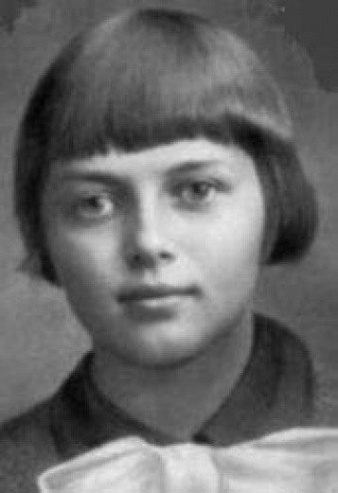

Зина Портнова

Война застала ленинградскую пионерку Зину Портнову в деревне Зуя, куда она приехала на каникулы, – это неподалеку от станции Оболь Витебской области. В Оболи была создана подпольная комсомольско- молодежная организация "Юные мстители", и Зину избрали членом ее комитета. Она участвовала в дерзких операциях против врага, в диверсиях, распространяла листовки, по заданию партизанского отряда вела разведку. ...Стоял декабрь 1943 года. Зина возвращалась с задания. В деревне Мостище ее выдал предатель. Фашисты схватили юную партизанку, пытали. Ответом врагу было молчание Зины, ее презрение и ненависть, решимость бороться до конца. Во время одного из допросов, выбрав момент, Зина схватила со стола пистолет и в упор выстрела в гестаповца. Вбежавший на выстрел офицер был также убит наповал. Зина пыталась бежать, но фашисты настигли ее... Отважная юная пионерка была зверски замучена, но до последней минуты оставалась стойкой, мужественной, несгибаемой. И Родина посмертно отметила ее подвиг высшим своим званием – званием Героя Советского Союза

Дети войны – самые обыкновенные мальчишки и девчонки. Пришёл час – они показали, каким огромным может стать маленькое детское сердце, когда в нём есть любовь к Родине и ненависть к её врагам. Их повзрослевшее детство было наполнено тяжёлыми испытаниями, такими, что придумай их даже очень талантливый писатель, в них трудно было бы даже поверить. Но это было, было в истории нашей страны. И это не должно повториться.

Война — не место для детей!

Здесь нет ни книжек, ни игрушек.

Разрывы мин и грохот пушек,

И море крови и смертей.

Война — не место для детей!

Ребенку нужен теплый дом

И мамы ласковые руки,

И взгляд, наполненный добром,

И песни колыбельной звуки.

И елочные огоньки,

С горы веселое катанье,

Снежки и лыжи, и коньки,

А не сиротство и страданье!!!

**Беседа**

**ВЕЛИКАЯ ОТЕЧЕСТВЕННАЯ ВОЙНА**

Цель: познакомить детей с понятием Великая Отечественная война.

Дорогие ребята, вы родились и живете в мирное время войну и называют мировой. В армиях всех стран участвовало 110 млн человек**.**

**Вторая мировая** **война продолжалась** 6 лет - с 1 сентября 1939г. по 9 мая 1945г. Нападение Германии на Советский Союз было неожиданным. Был нанесен удар неведомой силы. Гитлер напал на Советский Союз (Так раньше называлось наше Отечество) сразу на большом пространстве — от Балтийского моря до Карпатских гор (почти по всей нашей Западной границе). Его войска пересекли нашу границу. Тысячи и тысячи орудий открыли огонь по мирно спящим селам, и городам, самолеты врага стали бомбить железные дороги, вокзалы, аэродромы. Для войны с Россией Германия подготовила огромную армию Гитлер хотел превратить население нашей Родины в рабов и заставить их работать на Германию, хотел уничтожить науку, культуру, искусство, запретить образование в России. Долгие годы продолжалась кровавая война, но враг был разгромлен. Великая Победа, которую одержали во Второй мировой войне над фашистской Германией наши дедушки и бабушки не имеет аналогов в истории. 9 мая 1945 года для России навечно стало великой датой. Ради этого счастливого дня погибли миллионы человек, сражаясь за свободу России и всего мира. Мы никогда не забудем тех, кто горел в танках, кто бросался из окопов под ураганный огонь, кто грудью ложился на амбразуру, кто не пожалел своей жизни и все одолел. Не ради наград, а ради того, чтобы мы с вами, ребята , могли жить, учиться, работать и быть счастливыми! В памяти народной навечно сохраняются имена героев Великой Отечественной войны.

**Беседа**

**Почему война называется Великой Отечественной?**

Цель: продолжать знакомить детей с событиями и подвигами героев ВОВ. ВЕЛИКАЯ ОТЕЧЕСТВЕННА ВОЙНА - самая крупная война в истории человечества. Слово «великий» означает, очень большой, громадный, огромный. В самом деле, война захватила огромную часть территории нашей страны, в ней участвовали десятки миллионов людей, она длилась долгих четыре года, а победа в ней потребовала от нашего народа громадного напряжения всех физических и духовных сил. Отечественной войной она называется потому, что эта война — справедливая, направленная на защиту своего Отечества. На борьбу с врагом поднялась вся наша огромная страна! Мужчины и женщины, пожилые люди, даже дети ковали победу в тылу и на передовой. Теперь вы знаете, что одна из самых жестоких и кровопролитных войн в истории России называлась Великой Отечественной войной. Победа Красной Армии в этой войне — главное событие в истории России XX века! Нападение Германии на Советский Союз было неожиданным. В эти июньские дни десятиклассники заканчивали школу, в школах проходили выпускные балы. Юноши и девушки в светлых нарядных одеждах танцевали, пели, встречали рассвет. Они строили планы на будущее, мечтали о счастье и любви. Но война жестоко разрушила эти планы! 22 июня в 12 часов дня министр иностранных дел В.М. Молотов выступил по радио и сообщил о нападении на нашу страну фашисткой Германии. Молодые люди снимали школьную форму, надевали шинели и прямо со школьной скамьи шли на войну, становились бойцами Красной Армии. Бойцов, служивших в Красной Армии, называли красноармейцами. Каждый день эшелоны увозили бойцов на фронт. Все народы Советского Союза поднялись на борьбу с врагом! Но в 1941 г. народ всеми силами хотел помочь своей стране, попавшей в беду! И молодые, и пожилые люди рвались на фронт и записывались в Красную Армию. Только в

первые дни войны записалось около миллиона человек! У призывных пунктов собирались очереди — люди стремились защищать свое Отечество! По масштабам человеческих жертв и разрушений эта война превзошла все войны, которые были на нашей планете. Было уничтожено огромное количество людей. На фронтах в боевых операциях было убито свыше 20 млн солдат. В ходе Второй мировой войны погибло около 55 млн человек, из них почти половина — граждане нашей страны. Ужас и потери Второй мировой войны объединили людей в борьбе против фашизма, и поэтому огромная радость победы охватила в 1945 году не только Европу, но и весь мир. 9 мая 1945 года для России навечно стало великой датой - ДЕНЬ ПОБЕДЫ над Фашисткой Германией.

**Беседа**

**ПРАЗДНИК «ДЕНЬ ПОБЕДЫ»**

Цель: закрепить знания детей о том, что 9 мая – День Победы.

По пути к Великой Победе российского народа были и поражения в битвах и много важных побед, событий: Разгром Фашистких войск под Москвой, освобождение российских городов, союзный стран, но одним из основных является подписание акта о безоговорочной капитуляции между фашистской Германией и странами-победителями (Великобританией, Советским Союзом, Соединенными Штатами Америки и Францией). Это произошло 9 мая 1945 года в столице побежденной Германии — Берлине. С этого дня всему миру стало известно, что фашистская Германия полностью разгромлена. Каждый год 9 мая люди торжественно отмечают эту дату. В нашей стране 9 мая является государственным праздником, который посвящен Дню Победы. В этот день люди не работают, а поздравляют ветеранов войны и празднуют. Долгие годы продолжалась кровавая война, но враг был разгромлен, и Германия подписала акт безоговорочной капитуляции. 9 мая 1945 года для России навечно стало великой датой. Ради этого счастливого дня погибли миллионы человек, сражаясь за свободу России и всего мира. Мы никогда не забудем тех, кто горел в танках, кто бросался из окопов под ураганный огонь, кто грудью ложился на амбразуру, кто не пожалел своей жизни и все одолел. Не ради наград, а ради того, чтобы мы с вами, ребята, могли жить, учиться, работать и быть счастливыми! В памяти народной навечно сохраняются имена героев Великой Отечественной войны. Александр Матросов пожертвовал жизнью, закрыв собой амбразуру вражеского дота. Александр Матросов спас жизнь своим боевым товарищам. Генерал Д.М. Карбышев, оказавшись в лапах врага, не сдался, не предал Отчизну и был жестоко замучен гитлеровцами. После долгих пыток его вывели раздетого на лютый мороз и обивали водой до тех пор, пока генерал не превратился в ледяную статую. Юная партизанка Зоя Космодемьянская была зверски замучена фашистами, но не

выдала своих боевых товарищей. Героев Великой Отечественной войны очень много. Но имена многих тысяч солдат, совершивших подвиги и отдавших жизньза Родину, остались, к сожалению, неизвестными. Чтобы сохранить народную память о них, во многих городах, где велись ожесточенные бои, есть могилы Неизвестного солдата, мемориалы и памятники... Возле них горит «вечный огонь», к ним возлагают цветы те, чью мирную жизнь они отстояли в боях. Никто не забыт, ничто не забыто! Великая победа Великой войны победу Мы не должны забывать! В боях отстояли деды Священную Родину-мать. Она посыла на битвы Лучших своих сыновей. Она помогала молитвой И праведной верой своей. В великой войне победу Мы не должны забывать, Для нас отстояли деды И жизнь, и Родину-мать! 9 мая 1945 года в Москве прошел первый парад

Победы. Тысячи людей с букетами цветов вышли на улицы столицы. Люди смеялись, плакали, незнакомые обнимали друг друга. Это, в самом деле, был праздник всего народа «со слезами на глазах»! Все радовались величайшей победе над врагом и оплакивали погибших. По улицам столицы стройными рядами шли воины-победители. Они несли на Красную площадь знамена поверженного врага и бросали их на брусчатку древней площади. Женщины, дети, молодежь и пожилые люди со слезами радости встречали отважных бойцов, дарили им цветы, обнимали, поздравляли с победой. В этот день на Красной площади столицы состоялся торжественный парад войск, а вечером небо над Москвой вспыхнуло яркими огнями победного салюта. С тех пор праздник Победы — 9 мая — стал поистине всенародным торжеством! Улицы столицы расцветают улыбками радости, пышными букетами цветов и яркими шарами, звучит торжественная музыка. В памятных местах столицы — на Поклонной горе, у могилы Неизвестного солдата, на площади перед Большим театром сбираются ветераны-фронтовики. Их груди украшены орденами и медалями, полученными за подвиги в Великой Отечественной войне. Они делятся с нами, своими благодарными потомками, рассказами о лихой военной поре, встречаются со своими боевыми друзьями. Торжества проходят во всех городах России! Идут годы. Вот уже шестьдесят лет прошло со дня Великой Победы. Увы! Ветераны

состарились, многим из них уже больше восьмидесяти лет. Живых участников войны остается все меньше и меньше. Дорогие друзья! Будем благодарны им за то, что они победили в жестокой схватке с врагом, отстояли для нас родную землю и мирную жизнь. Будем достойны своих дедов и прадедов! По масштабам человеческих жертв и разрушений Великая Отечественная война превзошла все войны, которые были на нашей планете. Было уничтожено огромное количество людей. На фронтах в боевых операциях было убито свыше 20 млн солдат. В ходе Второй мировой войны погибло около 55 млн человек, из них почти половина — граждане нашей страны. Ужас и потери Второй мировой войны объединили людей в борьбе против фашизма, и поэтому огромная радость победы охватила в 1945 году не только Европу, но и весь мир. В боях за свою Родину советские солдаты проявили поразительное мужество и бесстрашие. Битва шла за каждый кусок земли. Враг был разбит! 9 мая 1945 года мы празднуем День Победы над фашистской Германией. Вот как вспоминает этот день ветеран войны «Был день Победы. Это действительно радость со слезами на глазах. Все выскочили из землянок оттого, что кругом стрельба. Но тут раздались крики: «Войне конец!» Все чужие друг другу, незнакомые, обнимаемся, плачем, смеемся». Огнем из тысячи орудий, автоматов, пулеметов, ружей, словно салютом, отметили наши воины конец Великой войны. А потом наступила удивительная тишина. Ни одного выстрела... Эту мирную тишину так ждали миллионы людей, уже привыкшие к бомбежкам, взрывам, вою сирен, грохоту орудий. Послушайте, как встречал первый день мира русский солдат, оказавшийся на чужбине, недалеко от немецкого города.

Первый день мира

Душистая густая тишина,

Ни выстрел не звучит, ни взрыв.

Сегодня утром кончилась война,

И хоть кругом чужая сторона

Я чудом уцелел, я жив!

Друзей я вспомнил тех, кто никогда

Не выйдет в час рассветный на покосы.